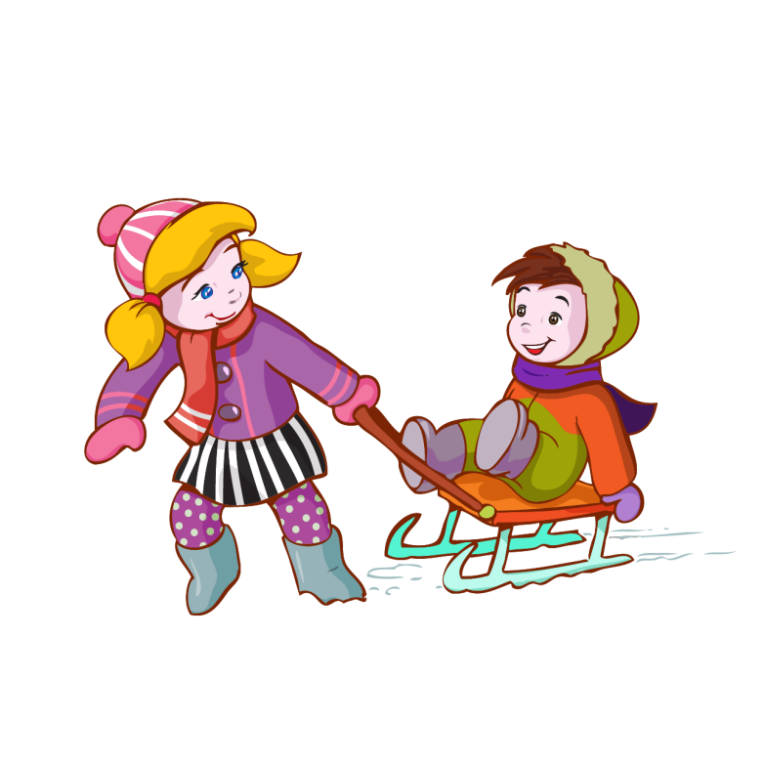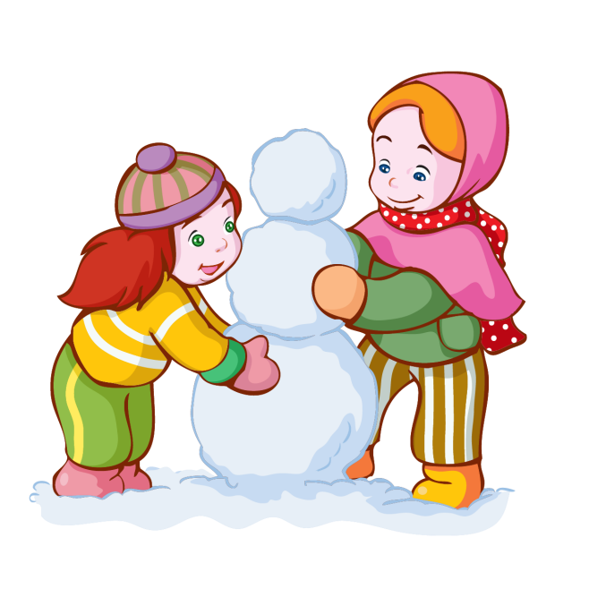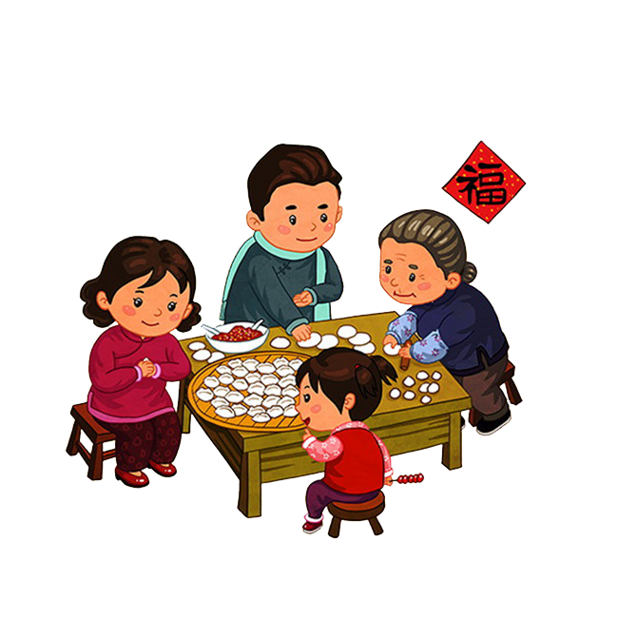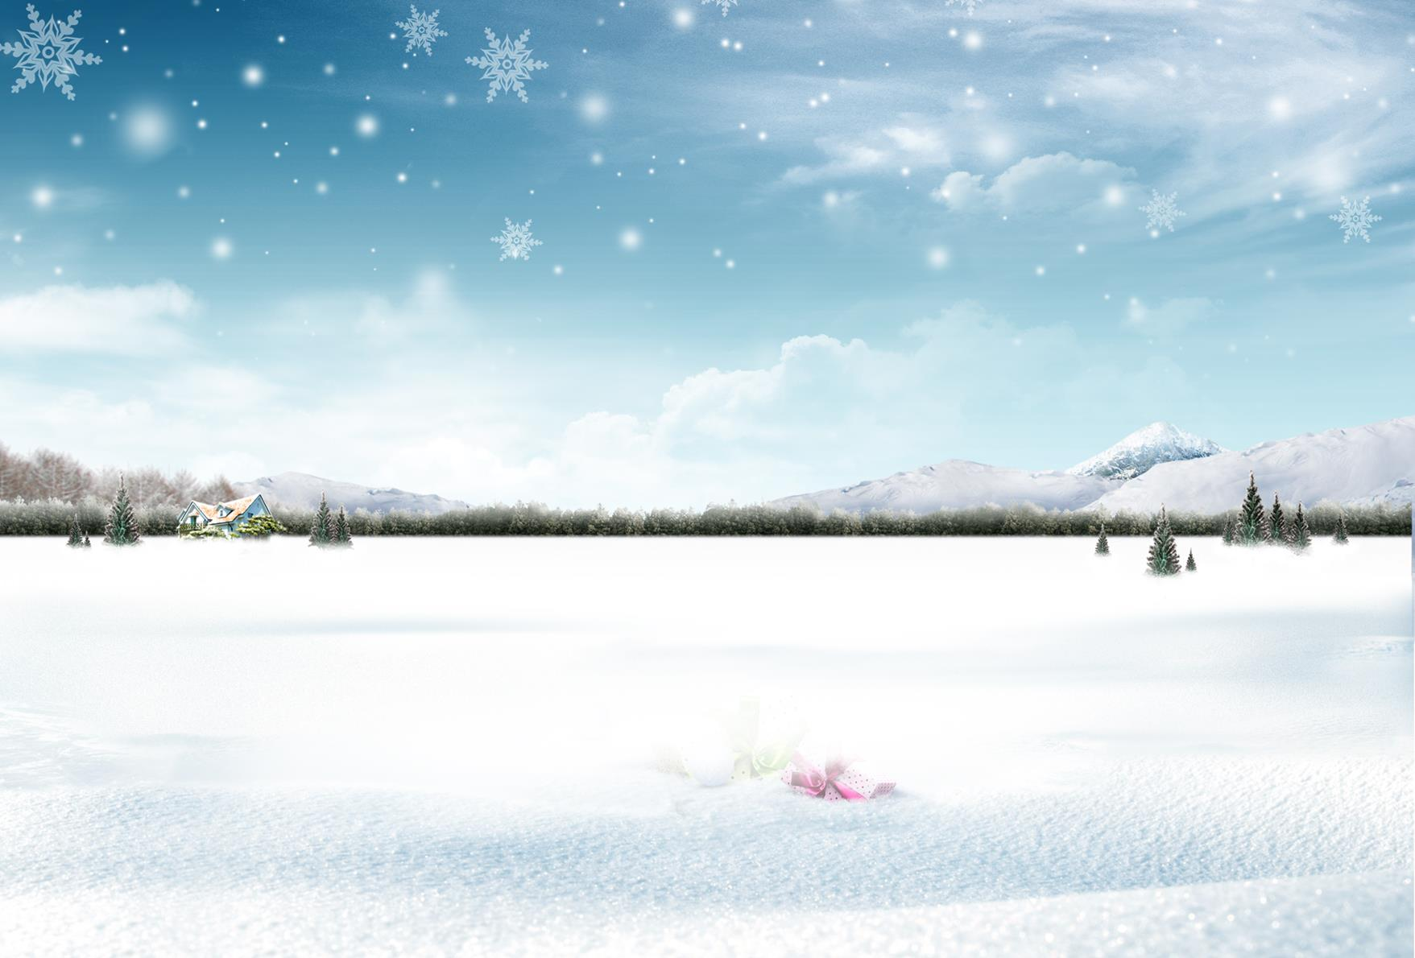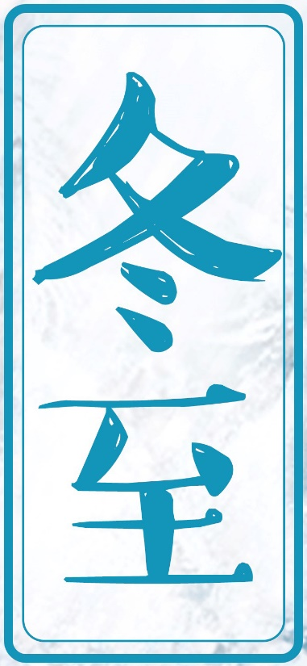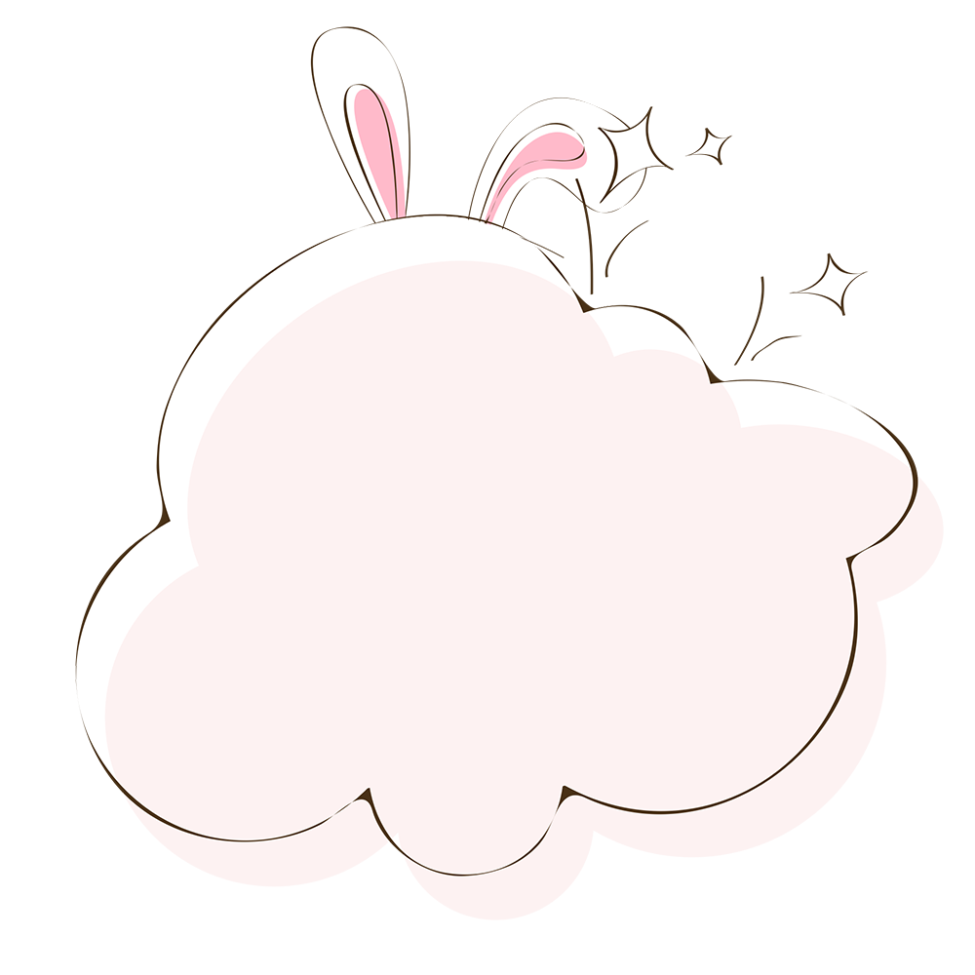

《清嘉录》则直言：“冬至大如年”，汉人自古冬至需拜天祭祖，而今国内只有潮汕地区延续此习。

失重，不是重力为零，而是当时受到的重力（也叫视重－－即时测量的重力）小于实际重力（以地球表面的平均重力为标准） 当近地物体的加速度向下时，其视重小于实际重力就称其处于失重状态，当物体以加速度g向下加速运动时（也就是自由落体）叫它完全失重状态。

民俗活动

冬至日，一般都在公历的12月21日或12月22日这二日。因为冬至并没有固定于特定一日，因此和清明一样，被称为“活节”。

节气时间

冬至节亦称冬节、交冬。它既是二十四节气之一，是中国的一个传统节日，曾有“冬至大如年”的说法，宫廷和民间历来十分重视，从周代起就有祭祀活动。

《周礼春官·神仕》：“以冬日至，致天神人鬼。”目的在于祈求与消除国中的疫疾，减少荒年与人民的饥饿与死亡。《史记·孝武本纪》：“其后二岁，十一月甲子朔旦冬至，推历者以本统。天子亲至泰山，以十一月甲子朔旦冬至日祠上帝明堂，每修封禅。”

《后汉书礼仪》：“冬至前后，君子安身静体，百官绝事。”还要挑选“能之士”，鼓瑟吹笙，奏“黄钟之律”，以示庆贺。

唐宋时，以冬至和岁首并重。南宋孟元老《东京梦华录》：“十一月冬至。京师最重此节，虽至贫者，一年之间，积累假借，至此日更易新衣，备办饮食，享祀先祖。官放关扑，庆祝往来，一如年节。”

《清嘉录》则直言：“冬至大如年”，汉人自古冬至需拜天祭祖，而今国内只有潮汕地区延续此习。

失重，不是重力为零，而是当时受到的重力（也叫视重－－即时测量的重力）小于实际重力（以地球表面的平均重力为标准） 当近地物体的加速度向下时，其视重小于实际重力就称其处于失重状态，当物体以加速度g向下加速运动时（也就是自由落体）叫它完全失重状态。

民俗活动

冬至（Winter Solstice）又名‘一阳生’，是中国农历中一个重要的节气，也是中华民族的一个传统节日，冬至俗称“九、冬节”、“长至节”、“亚岁”等，早在二千五百多年前的春秋时代，中国就已经用土圭观测太阳，测定出了冬至，它是二十四节气中最早制订出的一个，时间在每年的公历12月21~23日。

值得注意的是，在冬至前后，地球位于近日点附近，运行的速度稍快，这造成了在一年中太阳在南半球的时间比在北半球约短8天，因此北半球的冬季比夏季要略微短一些。

冬至简介